## 实验一 利用Project编制进度计划

### 1 Microsoft Project实验

本次实验是通过使用Microsoft Project完成项目管理的一些工作，目的是了解Microsoft Project工具的使用和项目管理的相关知识。实验内容和步骤如下：

#### 建立项目管理文件

项目名称：电子政务系统

项目内容：通过网站介绍政府及其部门等内设机构的基本情况，发布一些及时的信息，同时有意见直通车，论坛等讨论区域。

项目开始时间：2019-01-20

项目结束时间：2019-04-20

### 1、新建项目

打开Microsoft Office 2010，新建一个项目，过程简单，截图略。

### 2、定义项目

项目创建完成之后，需要定义项目。分三步：

1)输入项目的开始时间，如图，将日期调整为项目的预计开始日期；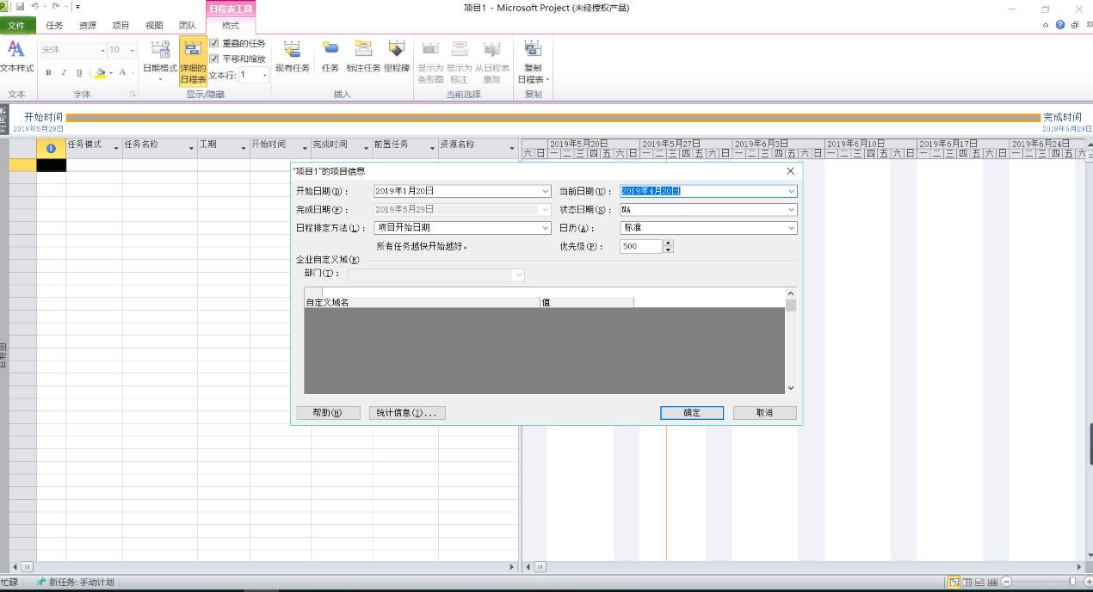

2)输入项目工作组选项，因为本项目比较小，不需要project server协调。

3)保存文件，将文件保存为ElectronGovernment.mpp。

### 3、设置环境信息

项目的环境信息包括工期、项目的日历等。选择[视图]，里面会有多个可以选择的视图来操作。

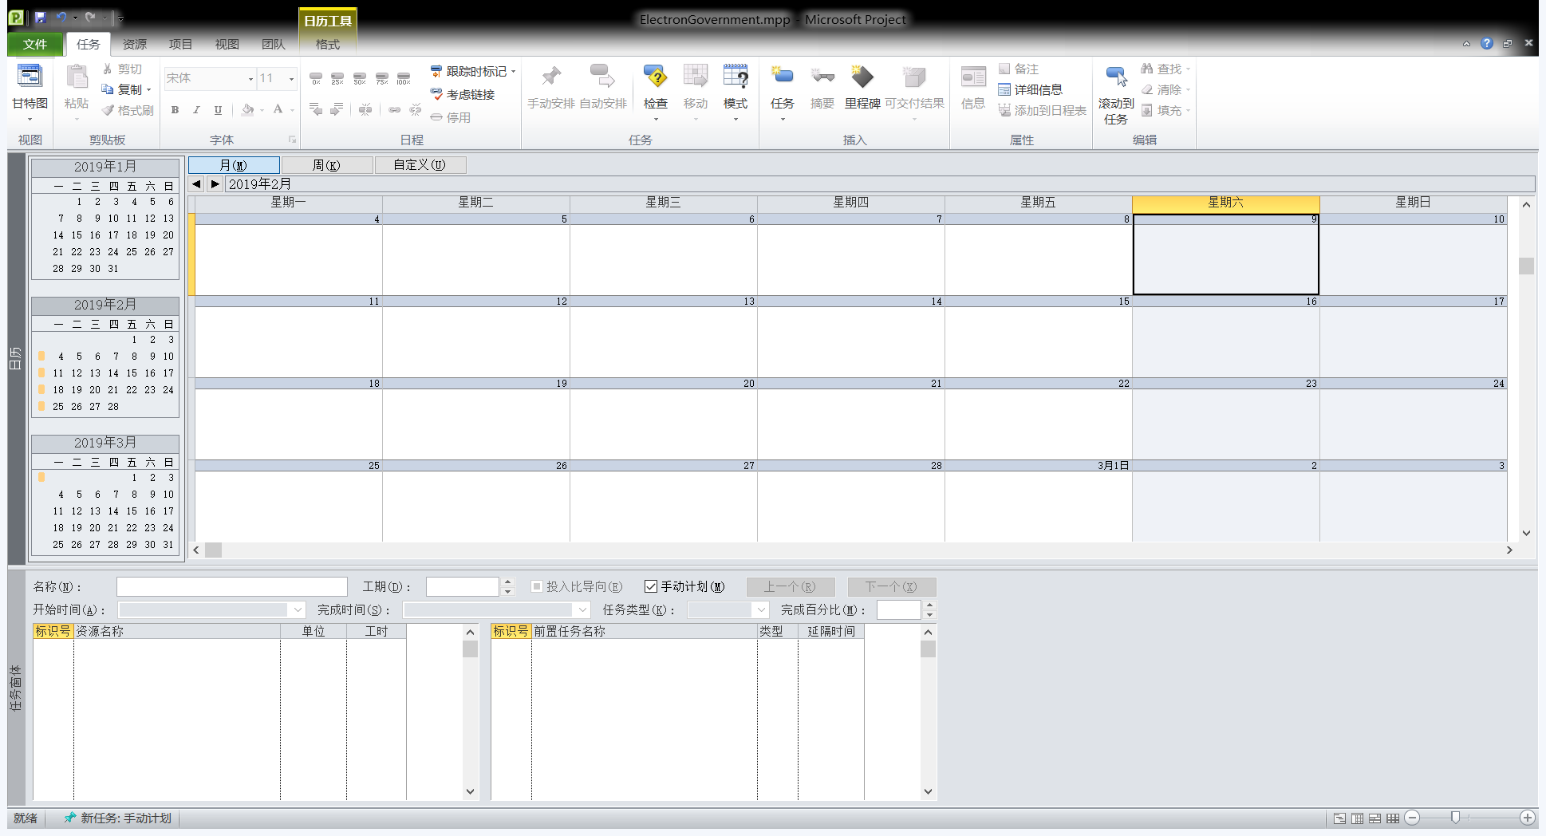

#### 1.2 创建项目任务

创建一个新的项目文件后，接下来需要进行任务的创建，任务是构成项目的基本单元，所有的任务完成了，项目才可以完成。实验步骤如下：

##### 1、任务建立

●  打开项目文件ElectronGovernment.mpp；

●  选择[视图]-〉[甘特图]菜单命令切换到“甘特图”视图，默认的视图就是甘特图；

●  在“任务名称”域中输入项目的任务名称，例如“需求分析”、“校园网设计”、“编码”、“测试”、“提交”等；

●  输入所有的任务直到最后（其中我添加了部分工期），如图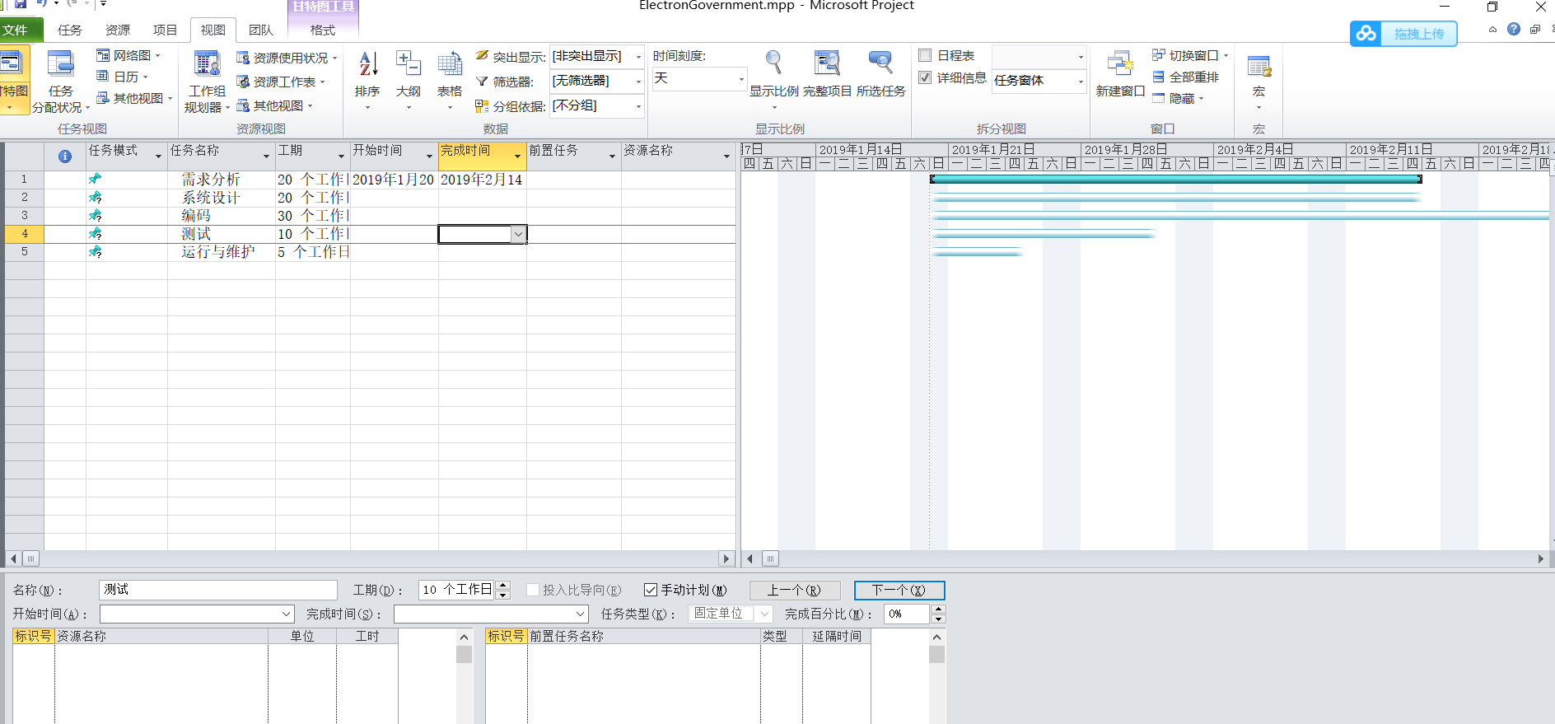

##### 2、里程碑建立

可以将编码完成后的任务设置为里程碑任务，如图。 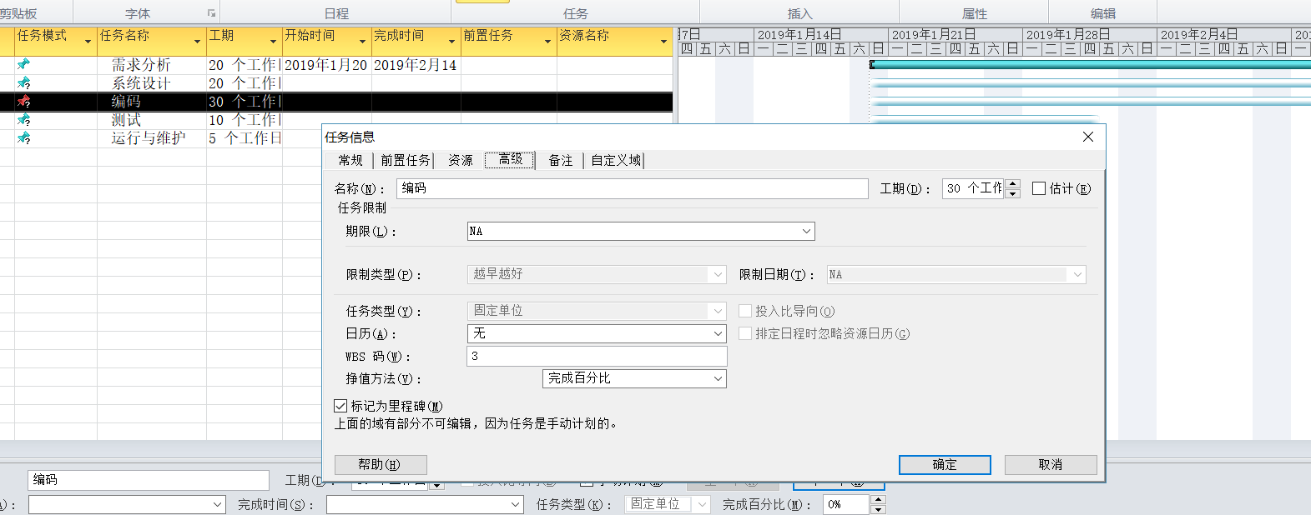

##### 3、增加任务，建立大纲结构

前面建立的任务基本上是摘要任务，为此需要增加任务，为了很好的组织和管理任务，最好是采用大纲结构，即通过创建摘要任务和子任务来组织项目结构，摘要任务是由子任务组成并对子任务进行汇总的任务。

1)在“任务名称”域中选择“编码”任务，选择[插入]-〉[新任务]，建立新任务“界面设计”，同样插入其他任务“结构设计”、“数据设计”等

2)重复上步，直到加入所有的任务

3)在“任务名称”域中选择“界面设计”，“结构设计”、“数据设计”，进行降级。

4)同理，完成其他任务的升级或者降级。

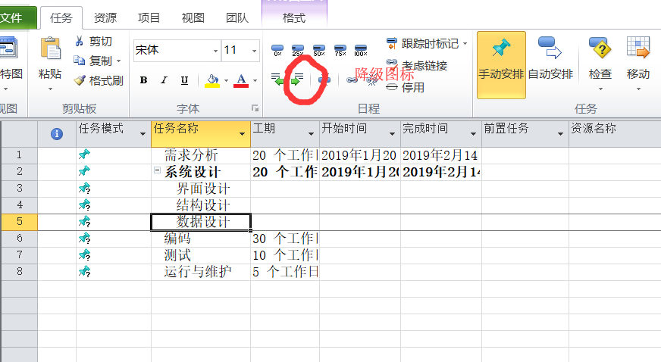

设置好项目任务的分级结构以后，可以很容易看清楚任务之间的顺序。

##### 4、任务的移动、复制和显示

当对任务和资源进行复制或者移动，将重新建立任务链接关系，通常还包括与任务相关的子任务、备注信息和链接或者嵌入对象。

#### 1.3 任务分解

将创建好的任务，可以进一步分解，完成WBS。在MS Project中 可以为每项任务建立WBS。实验步骤如下：

1、  在ElectronGovernment.mpp项目中，切换到“甘特图”视图

2、  单击“任务名称”域的列标题

3、  选择[插入]-〉[列]命令，启动“列定义对话框”，如图11

4、  在“域名称”列表框中选择WBS选项

5、  在“对齐数据”列表框中选择“居中”选项

6、  单击“最佳匹配”按钮，生成图12所示的具有WBS的甘特图

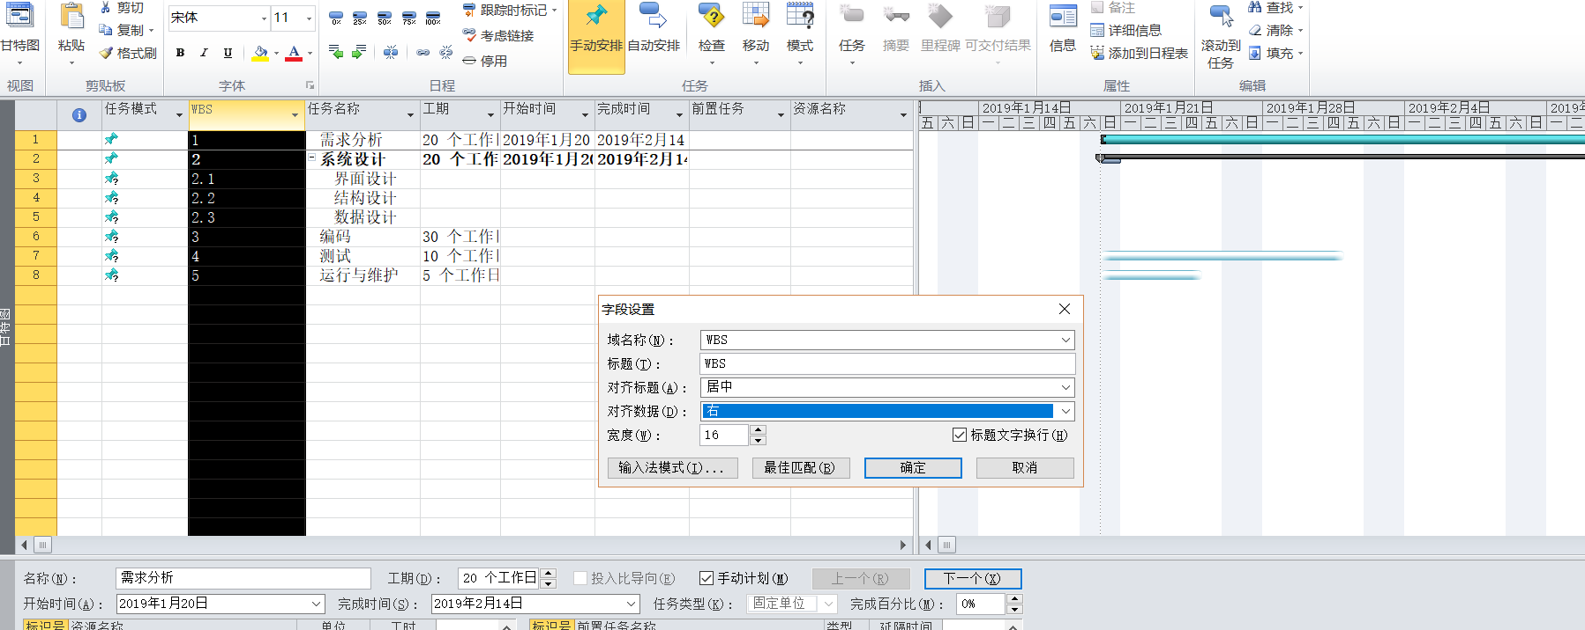

#### 1.4 安排任务工期

任务创建和分解后，需要为所有的任务安排工期，以便确定项目的完成时间，首先确定任务的类型，包括固定单位任务、固定工期任务和固定工时任务。实验步骤如下：

1、安排任务的进度

可以采用三种方法为任务制定工期：1）在甘特图表中的“工期”域直接输入工期。2）用鼠标左键拖动甘特图的任务条形图，通过改变其长度来改变其工期3）使用“任务信息”对话框设置工期。

双击甘特图中“任务名称”域中“需求讨论”子任务，设置子任务的工期，摘要任务是其子任务的时间总和。

单击“工期”微调框中的箭头可以修改工期

单击[确定]按钮，甘特图的长度反映了任务工期的长度。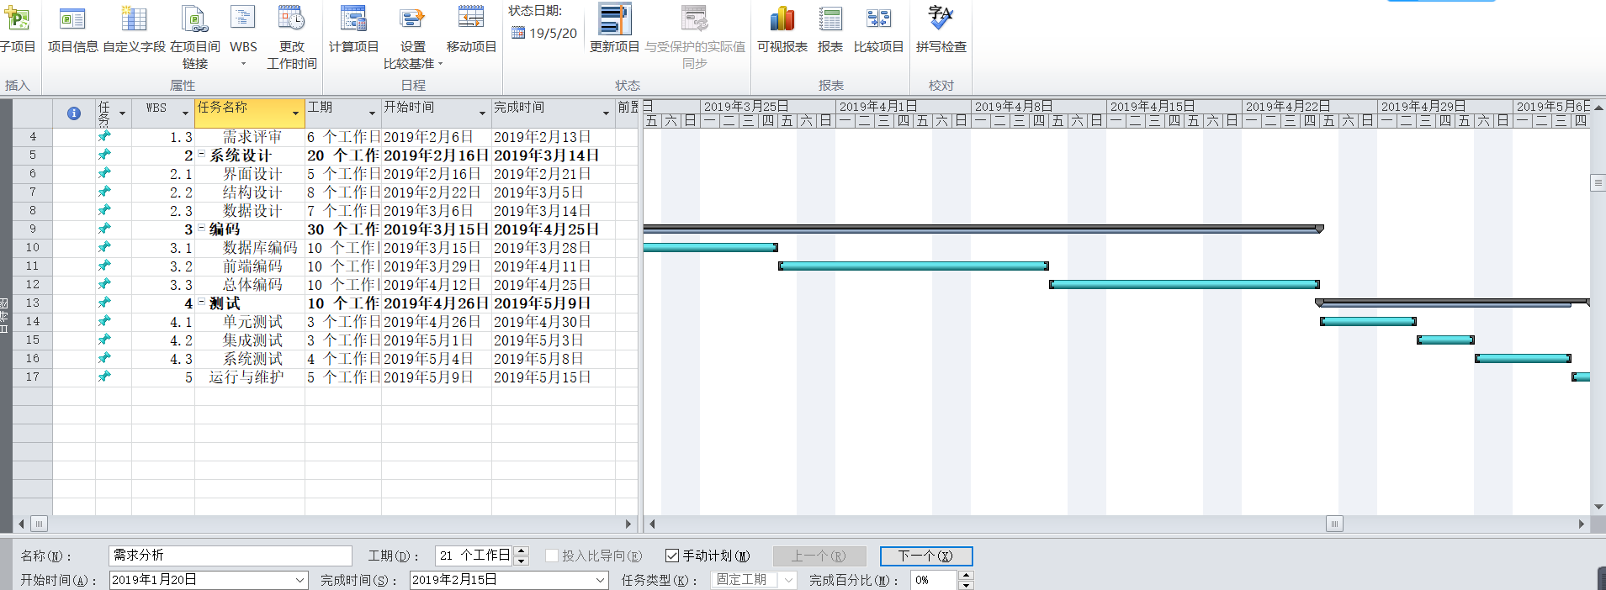

2、周期性任务

在项目的任务中插入周期性任务，例如每周五的周例会，如图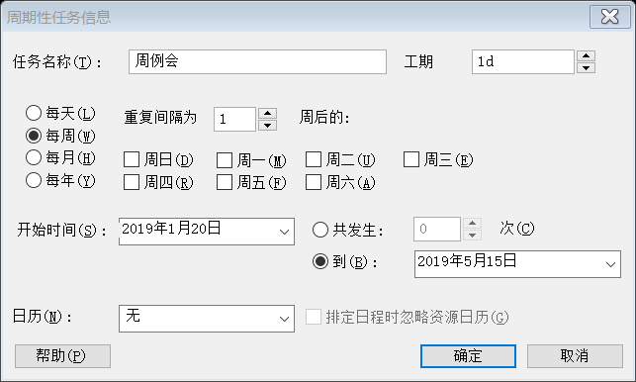

#### 1.5 任务的链接

任务的链接是将任务与其他任务的时间安排联系在一起，通过任务的链接而得到任务的开始或者完成时间，特点是任务之间始终被这种特定的关系约束着。实验步骤如下：

1、  建立链接

●  在“任务名称”域选择“需求讨论”、“编写需求规格”、“需求评审”三个任务”

●  单击“常见”工具栏中的[链接任务]按钮，即可以完成设置三个任务的“结束-开始”的关系。如图。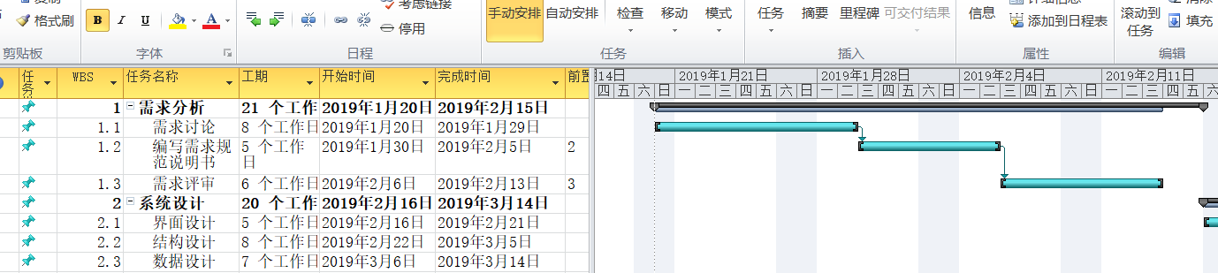

2、删除链接

●  选择要取消链接的任务“需求讨论”、“编写需求规格”，

●  单击“常用”工具栏取消任务链接按钮或者[编辑]-〉[取消任务链接]命令

#### 1.6 资源分配

为了完成任务必须为项目中的任务分配资源，在Microsoft Project中可以建立资源库，然后将资源库中的资源与项目的任务联系起来，也就是说分配具体的人员、设备等来完成工作。实验步骤如下：

1、建立资源库

● 选择[视图]-〉[资源工作表]命令，切换到“资源工作表”视图

在视图表中输入项目所有的资源信息名称，

i.输入资源“张三”，设置其标准费率为100元/小时，加班费120元/小时；

ii.输入资源“李四”，设置其标准费率为90元/小时，加班费120元/小时；

iii.输入资源“王五”，设置其标准费率为110元/小时，加班费120元/小时；

双击资源名称“张三”，设置其资源日历，在资源信息对话框中的“工作时间”选项卡设置资源日历，将“2019-01-20”周日改为工作时间。

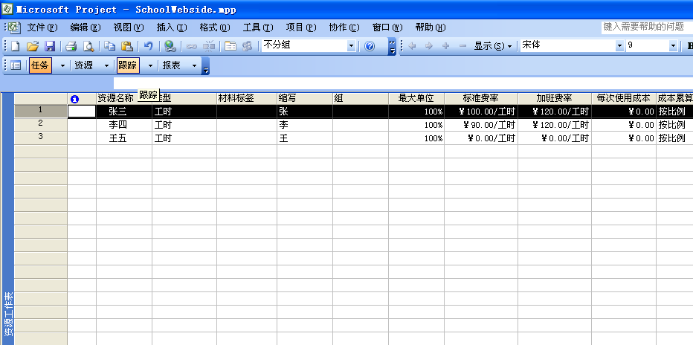

2、为任务分配资源

合理地向任务分配资源才能有效地完成项目任务：

1)切换到“甘特图”视图

2)选择第一个任务“需求讨论”，选择[工具]-〉[分配资源]菜单命令

3)在“分配资源”对话框，选择分配该任务的资源：张三、李四

4)单击[分配]按钮，完成该任务的分配工作

5)依次选中其他的任务，重复2-）到4）直到所有的任务都分配了资源，见图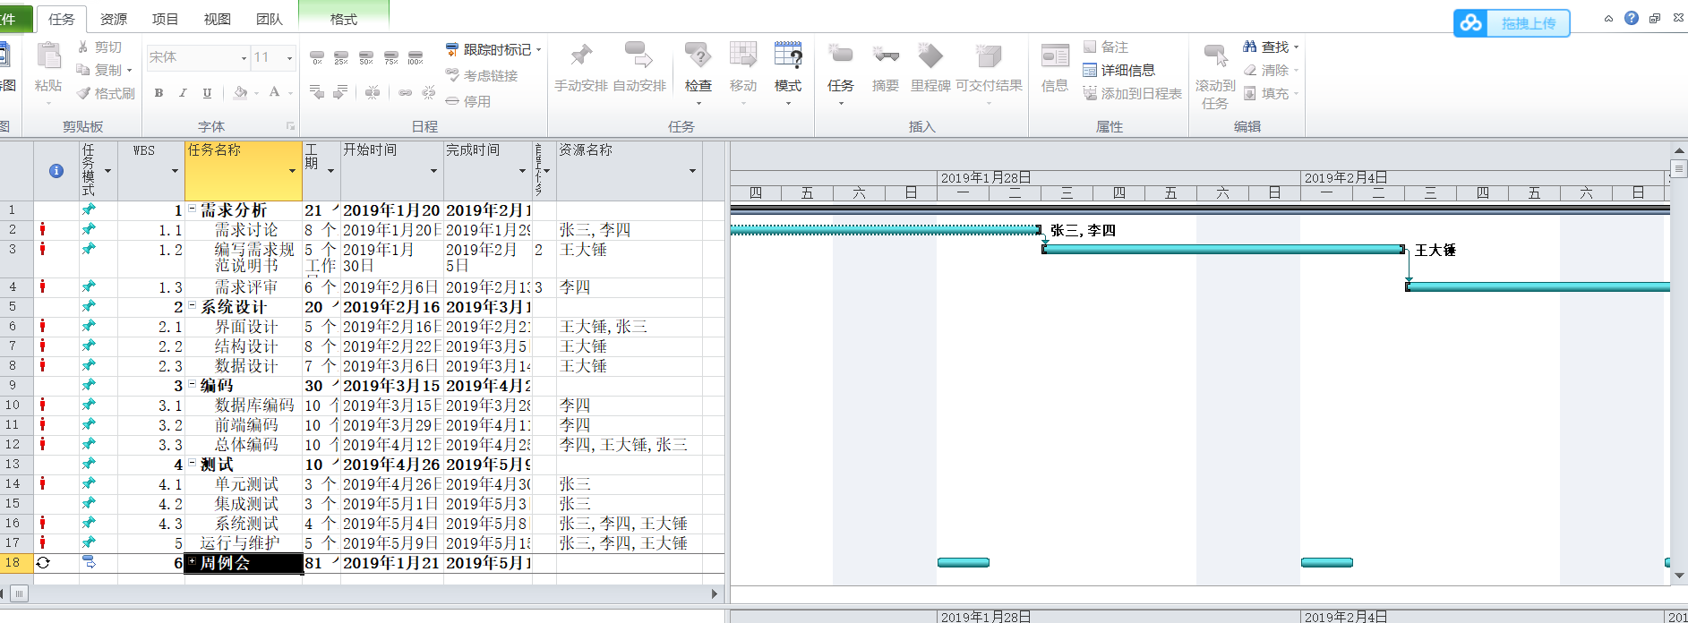

#### 1.7 项目管理

建立一个项目后需要对项目进行管理，查看项目进展情况，实验步骤如下：

1)查看项目的各种视图，熟悉使用各种视图：

a)甘特图，

甘特图是默认的视图，是项目进度管理中最常用的视图，通过[视图]-〉[甘特图]进入甘特图视图

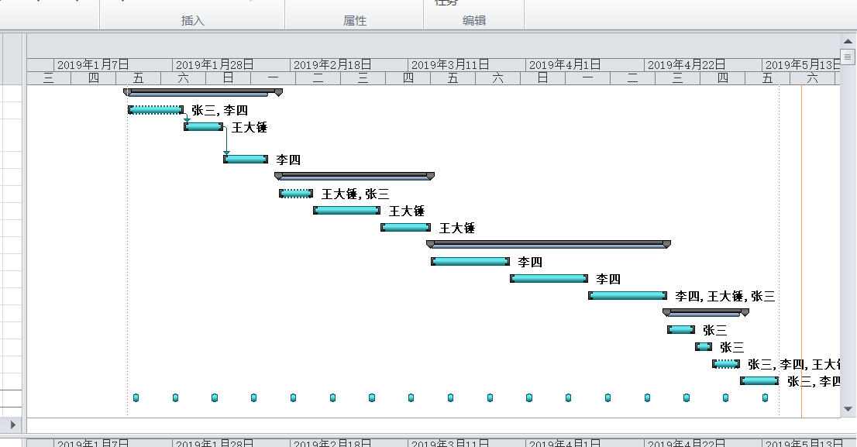

b) “日历”视图

通过[视图]-〉[日历]菜单命令可以进入“日历”视图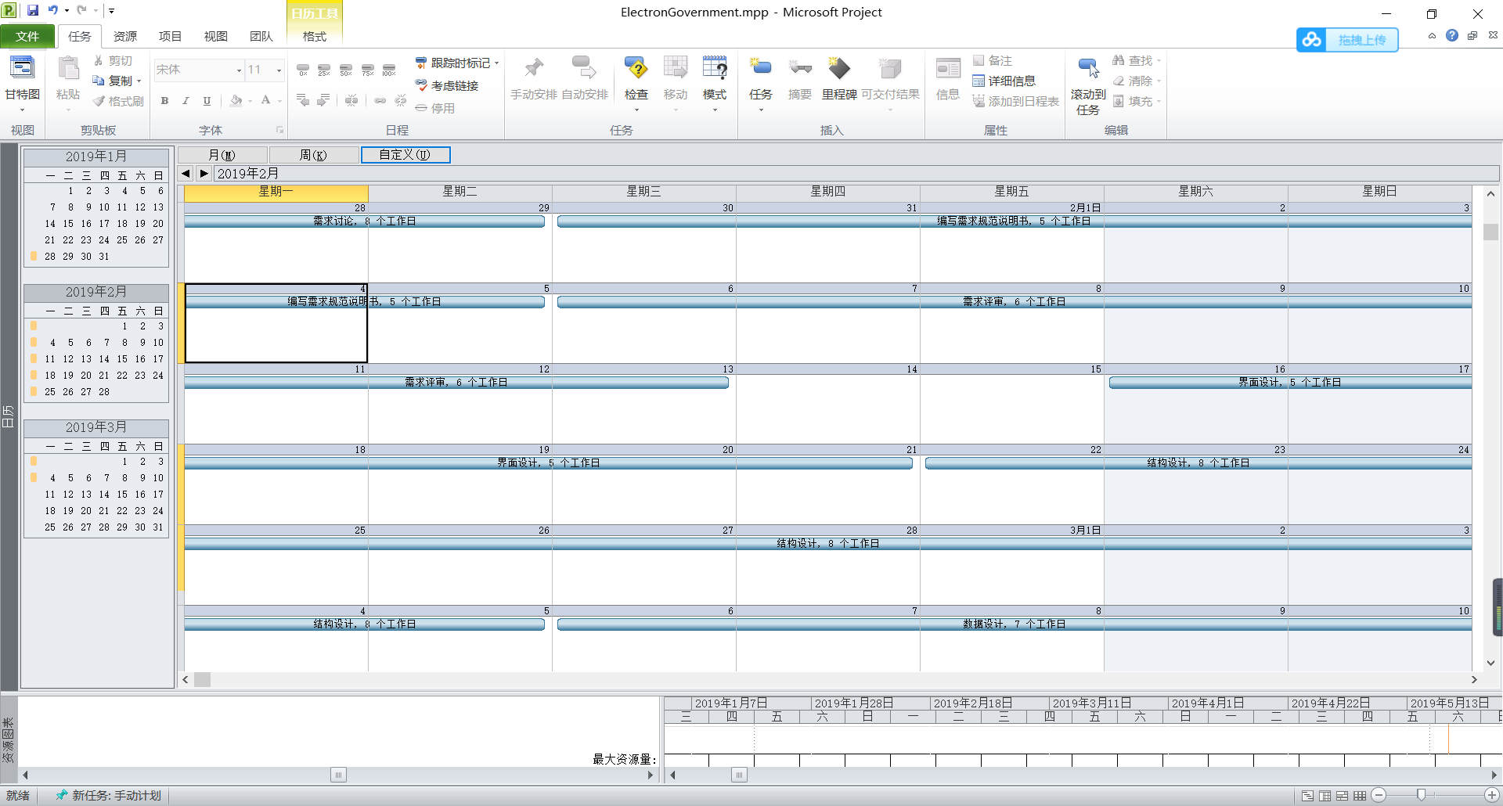

c) “网络图”

通过[视图]-〉[网络图]菜单命令可以进入“网络图”视图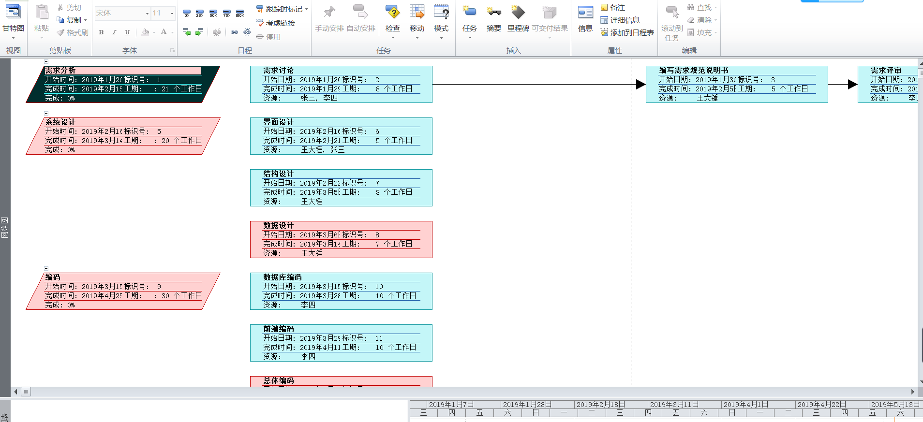

2) 查看项目的成本

给任务分配资源后，可以查看任务的成本;

1)打开ElectronGovernment.mpp项目中；

2)选择[视图]-〉[甘特图]命令，切换到“甘特图”视图；

3) 选择[视图]-〉[表]-〉[成本]命令，显示项目的任务成本信息